Temat: Jednostki masy-rozwiązywanie zadań. 01.02.2021
Zadanie1 Pamiętaj, że 1 dag=10g 1kg=100dag
W zadaniach należy zamienić jednostki. Gdy zamieniamy 2 kg 40dag na dekagramy to 2*100+40= 200+40=

200
+ 40

Pamiętaj, że: do zadania a) 1 dag=10g do zadania b) 1kg=100dag
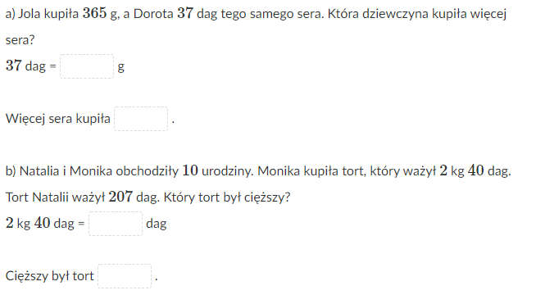
Zamień jednostki pamiętając, że 1kg t= 100dag
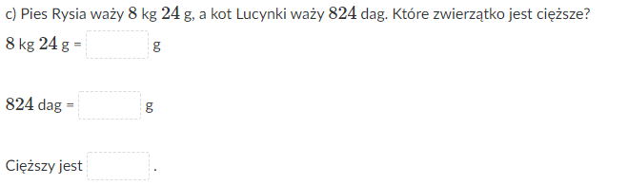
Zadanie2. Pamiętaj 1kg= 100dag
Tata Marysia kupił 30 dag szynki i 70 dag boczku. Ile kilogramów ważyły razem zakupy?
Obliczenia:

Odp. Zakupy ważyły ………….kg.
Zadanie3 Pamiętaj 1kg= 100dag
Robert kupił 150dag cebuli i 50dag pieczarek. Ile ważyły razem jego zakupy?

Odp. Zakupy Roberta ważyły ……….kg.
Zadanie4. Wykonaj rysunek
Skrzynka z jabłkami waży 22kg, a sama skrzynka 2kg. Ile waży sama skrzynka?

Odp. Sama skrzynka waży ………. Kg
Zadanie5.
Samochód ciężarowy waży 10 ton, a ładunek, który może przewieźć 5 ton. Ile waży razem samochód z ładunkiem?
Obliczenia:

Odp. Samochód z ładunkiem waży …………ton

